***МУНИЦИПАЛЬНОЕ АВТОНОМНОЕ ДОШКОЛНОЕ ОБРАЗОВАТЕЛЬНОЕ УЧРЕЖДЕНИЕ ДЕТСКИЙ САД КОМБИНИРОВАННОГО ВИДА   
«Сказка»***

**Индивидуальный план работы по теме самообразованию на 2012-2014 гг.**

**Воспитателя Брицкой О.В.**

# *«Развитие речи ребенка с помощью пальчиковых игр и развития мелкой моторики»*

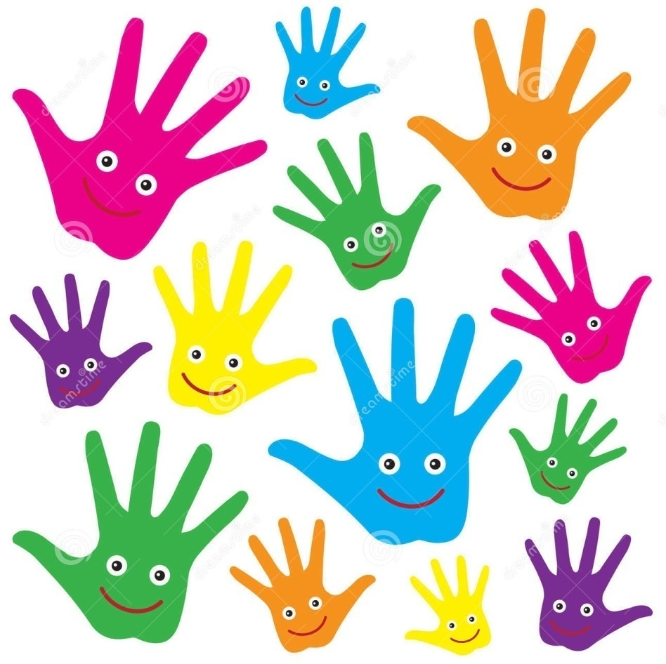

**Индивидуальный план работы по самообразованию.**

# *Тема:* «Развитие речи ребенка с помощью пальчиковых игр и развития мелкой моторики»

***Ф.И.О. педагога:***Брицкая Оксана Вячеславовна

***Специальность:***воспитатель ДОУ

***Образование:***высшее педагогическое

***Стаж педагогической работы:***3года, 4 месяца

***Квалификационная категория****:* без категории

***Курсы повышения квалификации:*** «Педагогическая технология – «искусство» прикосновения к личности», 72ч., г. Ханты-Мансийск, 2013г.

***Дата начала работы над темой:*** 2012 год

***Предполагаемая дата окончания работы***: 2014 год

***Цель:***

Развитие у детей основы речевой моторики на основе пальчиковых игр и упражнений.

***Задачи:***

1. Изучить литературу и опыты работ по данной теме.

2. Сочетать игры и упражнения для тренировки пальцев с речевой деятельностью детей.

3. Совершенствовать мелкую моторику через пальчиковые игры;

4. Повысить компетентность родителей, педагогов в значимости пальчиковых игр, упражнений для детей дошкольного возраста.

5. Мониторинг.

***Этапы работы по теме:***

**I этап (2012 год) –** планирование работы: изучение литературы, формулирование целей и задач, определение средств, форм и методов работы, диагностические срезы;

**II этап (2013 год)** – Создание информационной базы пальчиковых игр, которые были направлены на устранение имеющихся проблем речевого развития детей, развитие мелкой моторики рук; вовлечение в работу детей и родителей в данном направлении, опираясь на перспективное планирование, наметив главную цель:формировать у детей основы речевой моторики на основе пальчиковых игр. Анализ результатов реализации поставленных задач, корректировка содержания деятельности.

**III этап (2014) –** анализ результатов работы, формулирование выводов, внедрение системы пальчиковых игр в основной образовательный процесс.

***Литература:***

**Диченскова А.М.** Страна пальчиковых игр: идеи для развития мелкой моторики. Ростов н\Д: Феникс, 2012.

**Е.А. Янушко** Развитие мелкой моторики рук у детей раннего возраста;

**Л.П.Савиной** Пальчиковая гимнастика для развития речи дошкольников;

**Пальчиковая** гимнастика для детей от 6 мес. до 6 лет. Подготовка руки к письму. Развитие речи.

**Пальчиковые** игры развиваем мышление, речь, мелкую моторику. Для совместной досуговой деятельности детей и родителей.

**Развитие** мелкой моторики (пальчиковая гимнастика) : ст. группа / авт.-сост. А. Г. Савушкина. (Детский сад).

**Развитие** мелкой моторики (пальчиковая гимнастика). Младшая и средняя группы / авт.-сост. А. Г. Савушкина. (Детский сад / Издательско-торговый дом "Корифей").

**Развитие** мелкой моторики (пальчиковая гимнастика). Подготовительная группа / авт.-сост. А. Г. Савушкина. (Детский сад).

**С.О.Ермаковой** “Пальчиковые игры для детей от года до 3 лет”.

**Теплякова, О. Н.** Практическая энциклопедия [развивающих игр](http://pandia.ru/text/category/razvivayushie_igri/). Уникальная методика обучения в игре, все аспекты [развития детей](http://pandia.ru/text/category/razvitie_rebenka/) от рождения до трех лет, одновременное развитие различных умений и навыков, советы по организации игр и примеры диалогов с ребенком.

**Тимофеева, Е. Ю.** Пальчиковая гимнастика. Упражнения на развитие мелкой моторики: пособие для занятий с детьми дошкольного возраста (В помощь логопедам, воспитателям, родителям).

**ПЕРСПЕКТИВНЫЙ ПЛАН РАБОТЫ ПО САМООБРАЗОВАНИЮ ПЕДАГОГА**

|  |  |  |  |
| --- | --- | --- | --- |
| ***Год*** | ***Содержание работы*** | ***Сроки выполнения*** | ***Результат*** |
| ***2012*** | * Постановка проблемы. Изучение литературы по проблеме, имеющегося опыта. * Определение цели и задач работы над темой. Прогнозирование результатов. * Доклад на тему: *«Развитие речи ребенка с помощью пальчиковых игр и развития мелкой моторики»* | 2012 г. | Изучена литература по проблеме, систематизация имеющегося опыта. |
| Формулировка цели и задач работы над темой |
| Выступление на педагогическом совете по теме: *«Развитие речи ребенка с помощью пальчиковых игр и развития мелкой моторики»* |
| ***2013*** | Формирование методического комплекса. | 2013 г. | Наличие методической копилки по теме |
| ***2014*** | * Подведение итогов. Оформление результатов работы по теме самообразования. * Использование опыта самим педагогом в процессе дальнейшей работы. | 2014 г. | Наличие результатов работы по теме самообразования.  Распространение опыта среди педагогов. |

